DZIEN DOBRY CHŁOPCY

Dziś chcielibyśmy przybliżyć Wam PIRAMIDĘ ZDROWEGO ŻYWIENIA
Musicie pamiętać, że aby być zdrowym trzeba się odpowiednio odżywiać.

Piramida Żywieniowa z opis
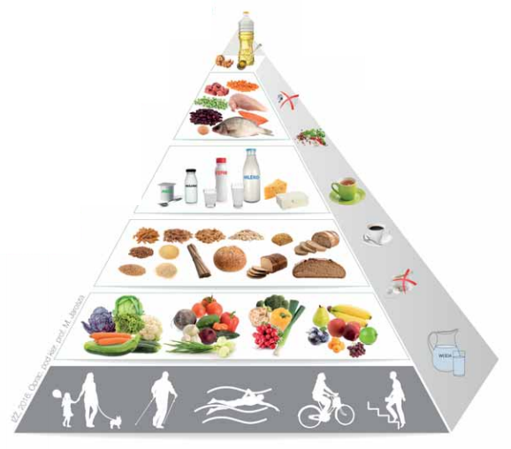
Piramida Żywienia – to musisz wiedzieć
Co to jest Piramida Żywienia?
Piramida Żywienia jest ilustracją przedstawiającą zalecany przez specjalistów sposób odżywiania. Na jednym obrazku streszcza najważniejsze zasady komponowania codziennego jadłospisu.
Kto jest twórcą Piramidy Żywienia?
W Polsce Piramida Żywienia jest publikowana przez Instytut Żywności i Żywienia w Warszawie. W innych krajach można spotkać inne ilustracje – przykładem może być piramida harwardzka.
Na czym polega Piramida Żywienia?
Piramida w swojej podstawie zawiera aktywności oraz żywność, która jest podstawą zdrowego stylu życia i warto zwiększać ich udział na swoim talerzu. Czym wyższy szczebel piramidy – tym zalecana ilość żywności jest mniejsza.

Piramida Żywieniowa – opis

Aktywność fizyczna
Jak zauważyliście nie bez powodu u podstawy piramidy znajduje się aktywność fizyczna – rozumiana nie tylko jako typowy sport ale także: chodzenie po schodach, spacer, nordic walking, etc. Według IŻŻ codziennie na aktywność fizyczną powinniśmy poświęcić przynajmniej 30-45 minut.

Podstawa diety
Produkty u podstawy powinny być spożywane częściej i w większej ilości, czym wyżej, tym spożycie powinno być rzadsze. Co ważne: są to zalecenia dla osób zdrowych. Niektóre schorzenia mogą wymagać indywidualnej diety.

Owoce i warzywa
Ogólnie rekomenduje się spożycie 4-5 posiłków w regularnych odstępach czasu. Jak łatwo zauważyć podstawą diety są warzywa i owoce – w praktyce powinny one stanowić aż połowę tego co jemy. Istotne są też proporcje, bo 3/4 powinny stanowić warzywa, mniej zaś owoce.

Produkty zbożowe
Na wyższym szczeblu znajdują się produkty zbożowe – co istotne: rekomenduje się spożycie produktów pełnoziarnistych, bo to one są zdrowszym wariantem.

Nabiał
Dalej pojawia się nabiał – np. 2 szklanki mleka, który można też zastąpić innym produktem mlecznym, takim jak jogurty naturalne, kefiry.

Mięso
Dwa najwyższe szczeble to produkty, których często nadużywamy – mięsa. Warto aby zamiast czerwonego mięsa, które powinniśmy jeść sporadycznie – pojawiały się w diecie nasiona roślin strączkowych, ryby, jaja, chude mięso. Ma to znaczenie szczególnie w unikaniu spożycia dużej ilości nasyconych kwasów tłuszczowych.

Tłuszcze
Najwyżej znajdziemy tłuszcze. Warto zwrócić uwagę na to jakie tłuszcze wybieramy – raczej odradza się spożywanie dużej ilości tłuszczów zwierzęcych. Warto zastępować je tłuszczami roślinnymi – np. olej rzepakowy, oliwa z oliwek.

Wielcy nieobecni piramidy
Na marginesie warto wspomnieć o tym, co warto eliminować z diety. Są to cukier, słodycze (które można zastąpić owocami) oraz sól (aby jedzenie było smaczne, można wykorzystać zioła). Bardzo ważna rzecz należy pić wodę (ok. 1,5 litra dziennie).
Przeczytajcie uważnie wszystko i dobrze przyjrzyjcie się Piramidzie Żywienia . Wrócimy jeszcze do tego tematu w piątek.
Pozdrawiamy
p. Ola i p. Mirek

